第三章 基于特征的转子绕线检测方法研究

3.1 引言

在传统的电机生产工厂中转子绕线检测工序主要是由人工来完成，存在生产成本高、效率低的问题。因为，随着劳动力价格的上涨，国内制造业“人口红利”的不断消失，不断提升制造业自动与智能化水平成为提高我国生产力水平的关键。

因此，本章研究基于特征的转子绕线检测方法，利用数字图像处理技术将特征描述提取与分类检测结合成为一整套完整的转子绕线检测系统，通过对转子绕线图像的预处理、特征描述提取，实现从原始转子绕线图像中提取出有利于转子绕线检测分类的准确信息，并利用合理的分类方法对特征信息分类，使的转子绕线检测工序不再依赖于人工来完成。本章中，首先对数字图像处理技术在转子绕线检测任务上的实用性，合理性进行研究，并提出一种转子绕线检测方法，并进行实验验证。

近年来，数字图像传感器、互补金属氧化物半导体和电耦合元件摄像机、DSP、ARM等嵌入式技术、图像处理和模式识别等技术的快速发展，视觉检测技术凭借高精度、灵活性高、稳定性好、实时性强等众多优点得到了前所未有的普及与推广。与人类视觉原理类似，机器视觉主要由视觉传感器代替人眼获取客观食物的图像，并利用计算机来模拟人或再现与人类视觉有关的某些职能行为，从图像中提取信息，并进行处理与分析，最终用于实际的检测、测量与控制，从而大大地提高生产效率。

基于特征的检测方法利用的是数字图像处理技术，通过待测工件图像的采集、预处理与特征提取，达到对转子的合格性自动检测。将待检测图像作为输入数据，将图像经过滤波处理、锐化处理、图像增强对比度处理等预操作后，对图像进行分割、变换、特征提取与匹配，最后进行分类检测处理。其中主要涉及的图像处理技术有图像定位与分割、特征提取与识别、图像训练分类等多项技术。

3.2 数字图像处理理论

3.2.1 图像预处理

图 3-5 列出了定位分割后的挂线区域，为了避免采样成像过程中存在的干扰和突出绕线形态的特征，需要对待测挂线区域的图像进行一些预处理操作为后续更好地提取图像特征做必要的准备。

**待测图像的灰度化与滤波**

定位分割后的待测区域为彩色图，由于工业相机成像的 RGB 通道是由灰度插值而来，彩色信息对本文研究来说不具有参考价值，所以需要对其进行灰度化，如图 3-11（b）所示。

由于图像采集时存在噪声的干扰，还需要对其进行滤波处理。目前较为常用的滤波器包括高斯滤波器、均值滤波器和中值滤波器等[25]。其中高斯滤波是一种线性平滑滤波，是对整幅图像进行加权平均的过程，图像中每一个像素的值都由其本身和领域内的其他像素值经过加权平均后得到[26]。本文实验选取的 3*3 高斯模板如下式 3.2 所示。

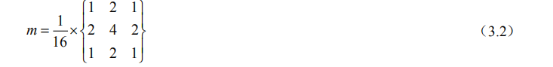

中值滤波则属于非线性滤波方法，相较于线性滤波器，其在克服图像细节模糊方面非常有效[27]。对于给定的图像 f(i, j)，( i,j)为其各像素点，取其领域 M，n 为其领域内像素点的个数（包含原像素点），取领域 M 内的中值来代替 f(i,j)，即可实现图像的中值滤波，输出结果如下式 3.3 所示。

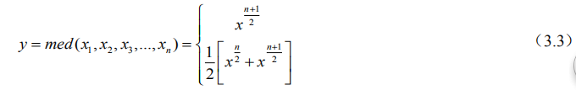

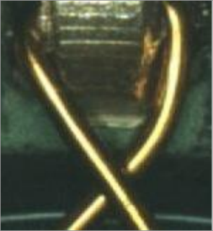 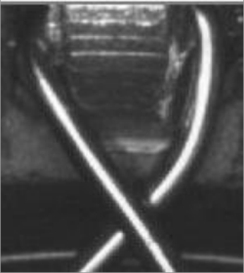 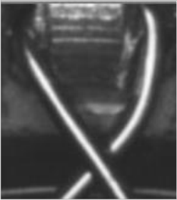 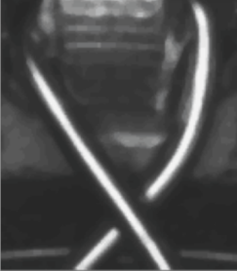

(a) 挂线区域彩色图 （b）挂线区域灰度图 （c）高斯滤波效果图 （d）中值滤波效果图

图 3-11 挂线区域图像预处理

本文对不同的滤波器效果进行了对比实验，结果如图 3-11（c）、（d）所示。通过实验发现，相较于采用高斯滤波、均值滤波等线性滤波方案，非线性滤波如中值滤波在处理挂线区域上所得到的效果更好些。

基于灰度分布特性的待测图像阈值化

阈值化方法是一种简单的基于区域的区分方法，它利用图像中两类区域的不同的灰度特性，选取一个合适的阈值，以确定图像中每个像素点是属于目标还是属于背景，从而将整个图像呈现出明显的只有黑与白的视觉效果[28]。

对于本文研究的对象来说，待测挂线图像中的绕线区域即为目标，其他不相关的区域即为背景，需要确定最优的阈值将两者区分开来。由于图像目标和背景之间并不具备截然不同的灰度，随着可见光照射角度的不同，目标的亮度和背景的亮度均要变化。因此无法用一个固定的灰度阈值来“以一值而蔽之”，需要找到一个能够满足自适应计算出阈值的方法。阈值的正确选择直接影响着分割的精度及图像描述分析的正确性，目前常用的阈值分割方法有灰度均值法、双峰法、迭代法、最大类间方差法（OTSU）等[29]，本文主要针对这些方法进行对比实验分析。

（1）双峰法

双峰法适用于灰度分布比较有规律的图像，它认为目标和背景在直方图上各自形成一个波峰即一个区域对应一个波峰，那么作为两峰之间的波谷，其所对应的阈值则可以当作两个区域的分界线[30]，如图 3-12（a）所示。将图 3-11（d）所示滤波后灰度图进行灰度直方图统计，如图 3-12（b）所示，可以看出其灰度分布特性并不满足“双峰状”，故双峰法对本文研究的待测绕线图像来说不是很适合。

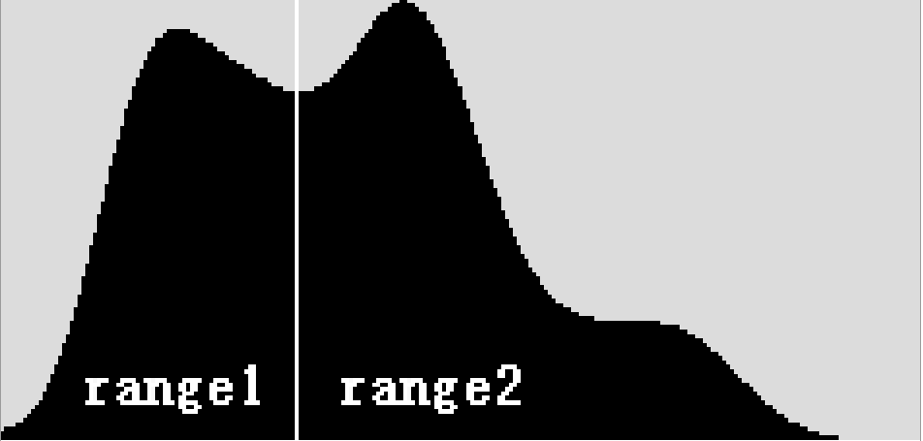 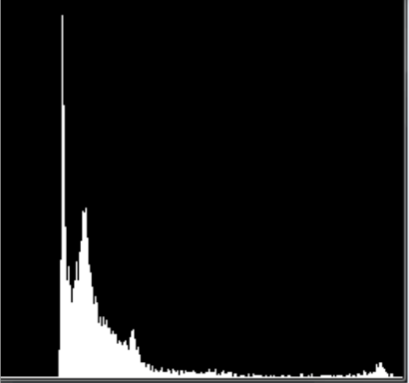

（a）双峰法的直方图特征 （b）待测图像的灰度分布直方图

图 3-12 灰度分布特性展示

（2）最大类间方差法（OTSU）

最大类间方差法同样是基于将图像分为背景与目标两部分的思想，记 T 为前景与背景之间的阈值，则图像被分为目标和背景两个区域。若目标点数占图像比例为𝜔0，平均灰度为𝜇0，背景点数占图像比例为𝜔1，平均灰度为𝜇1，图像的总平均灰度为μ，那么对一幅图像来说，其类间的方差为：



背景和前景之间的类间方差越大,说明构成图像的两部分的差别越大,当部分前景错分为背景或部分背景错分为前景都会导致两部分差别变小[31]。因此,使类间方差最大的分割意味着错分概率最小。

（3）迭代法

迭代法是基于一种“逼近”思想的二值化方法，也是一种根据图像的灰度特性自适应地计算出阈值的方法[32]，其具体的实现步骤如下：

1）首先选择一个初始值𝑇0（𝑇𝑘），其值可以是预估的近似范围的阈值，也可以直接选取最大灰度与最小灰度的均值。

2）𝑇0（𝑇𝑘）会将图像分割成目标与背景两部分，分别求取这两部分的灰度均值𝑍0和𝑍1。

3）计算𝑍0和𝑍1的平均值，得到。

4）若𝑇𝑘+1 = 𝑇𝑘，则结束，两者的值即为计算出的阈值；否则将𝑇𝑘+1的值赋给𝑇𝑘，回到第 2）步继续迭代。

迭代法与大津法一样，都是从图像全局的灰度分布特性出发，寻求出一个能将图像

（4）基于局部灰度信息的自适应二值化

除了通过设定全局的阈值来实现目标与背景的分割之外，基于局部块的像素分布来进行二值化也是一种常用的体现图像内容区域的方法[33]。一般常用的自适应二值化是在一个 3*3 或 5*5 的像素区域中，通过计算均值或高斯均值进行分割。

图 3-13 列出了大津法、迭代法以及局部自适应法对滤波后的挂线区域二值化的效果，可以看出，迭代法所计算出的阈值较高，能够有效地保留绕线区域的同时将背景不相关的部分排除。而大津法的阈值波动性较大，得到的效果图中干扰也较多。自适应阈值法则是将图中内容的局部纹理走向信息给凸显了出来，但是没有达到绕线区域与背景之间的很好的区分。

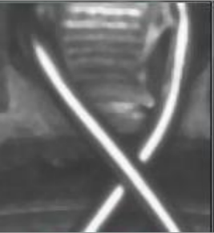   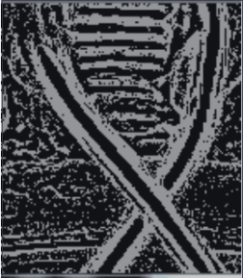

（a） （b） （c） （d）

图 3-13（a）滤波后的挂线区域图；（b）大津法二值化效果，阈值 T=120；

1. 迭代法二值化效果，阈值 T=165；（d）局部自适应二值化效果

从图 3-13（b）、（c）中还可以看出，二值化能够较好的保留反光绕线的连通区域，但由于挂钩部分也是金属，反光性较强，所以在二值化后，仍会存在一些不相关的点状或者块状区域。对此本文基于对绕线分布情况的先验知识，对二值化后的区域进行轮廓面积的筛选，具体的优化会在第四章对轮廓面积计算时进行研究与展示。

3.2.2 特征描述

（1）去除干扰区域

由图 3-13 可知，待测的绕线图片在二值化后，仍然存在有少量的背景反光部分的干扰，对此本文基于先验知识，对图像背景中的部分反光干扰区域进行小范围过滤。通过对区域位置信息的筛选达到图像顶部干扰区域的过滤，同时基于对连通区域面积的限制达到图像中间小部分干扰区域的优化，所得的结果如图 4-1 所示。

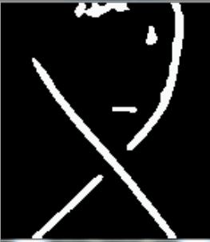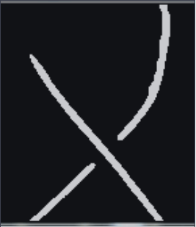

（a）二值化示例 1 （b）示例 1 面积优化 （c）二值化示例 2 （d）示例 2 面积优化

图 4-1 待测区域二值优化效果展示

从优化后的二值图像上能够看出待测挂线区域的绕线分布与形态等信息，也能够得出对应区域的轮廓面积、周长、质心、外接矩形面积及长宽比等解析几何的特征数据。

1. 边缘检测（canny算法）

1 - 引言

在图像识别中，如果可以将图像感兴趣的物体或区别分割出来，无疑可以增加我们图像识别的准确率，传统的数字图像处理中的分割方法多数基于灰度值的两个基本性质

不连续性

以灰度突变为基础分割一副图像，比如图像的边缘

相似性

根据一组预定义的准则将一副图像分割为相似的区域。阈值处理、区域生长、区域分裂和区域聚合都是这类方法的例子。

2 - 点、线和边缘检测基础

虽然许多检测算法都被opencv封装成函数可以直接调用，但是理解其背后的理论依据可以更好地帮助我们理解和改进算法

2.1 背景知识

（1）一阶导数通常在图像中产生较粗的边缘；

（2）二阶导数对精细细线，如细线、孤立点和噪声有较强的响应；

（3）二阶导数在灰度斜坡和灰度台阶过渡出会产生双边响应；

（4）二阶导数的符号可以用于确定边缘的过渡是从亮到暗还是从暗到亮

用于计算图像中每个像素位置处的一阶导数和二阶导数可选择方法是使用空间滤波器

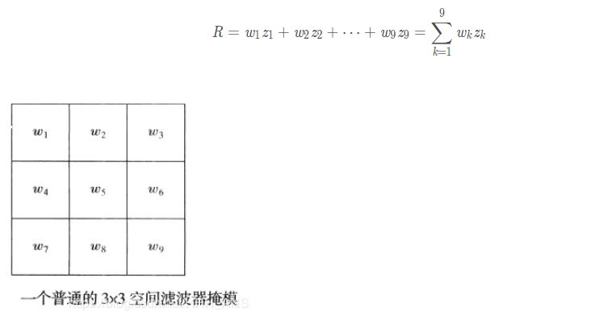

2.1 - 孤立点的检测

点的检测以二阶导数为基础。这意味可以着使用拉普拉斯模板（详情见空间域滤波基础）

如果在某点该处模板的响应的绝对值超过了一个指定的阈值，那么我们` 说在模板中心位置(x,y)处的该点已被检测到了。在输入图像中，这样的点被标注为1，而所有其他点则被标注为0，从而产生一副二值图像。

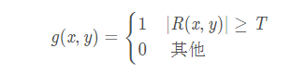

其中，g是输出图像，T是一个非负的阈值，R由上式给出。

## **2.2 - 线检测**

复杂度更高的检测是线检测，对于线检测，可以预期二阶导数将导致更强的响应，并产生比一阶导数更细的线。这样对于线检测，我们也可以使用拉普拉斯模板，记住，二阶导数的双线效应必须做适当的处理。

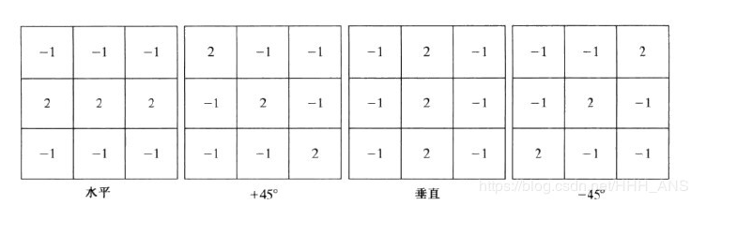

## **2.4 边缘模型**

边缘检测是基于灰度突变来分割图像最常用的方法。我们从介绍一些边缘建模的方法开始，然后讨论一些边缘检测的方法。

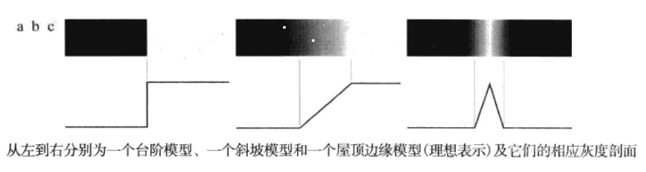

实际中，数字图像都存在被模糊且带有噪声的边缘，模糊程度主要取决于聚焦机理中的兼职，而噪声水平主要取决于成像系统的电子元件。在这种情况下，边缘被建模为一个更接近灰度斜坡的剖面。

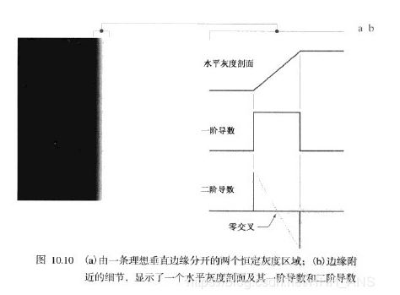

并且我们可以得出结论：一阶导数的幅度可用于检测图像中的某个点是否存在一个边缘，二阶导数可以用于确定一个边缘像素位于该边缘的暗的一侧还是亮的一侧。

那么这是理想情况下的图片边缘，如果图片有噪声的话，其边缘函数则为

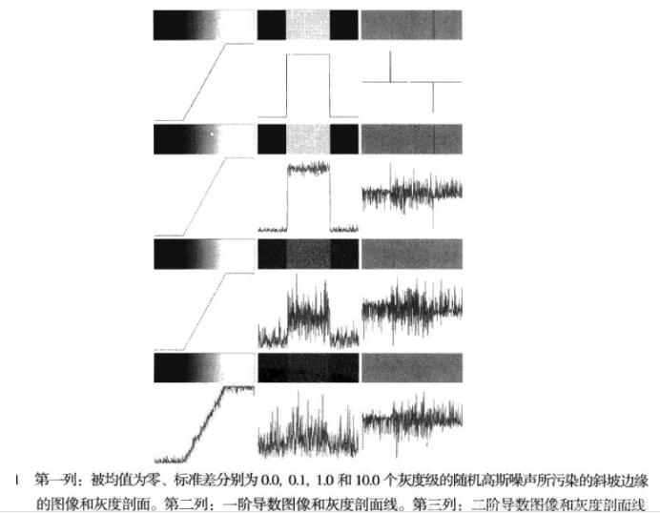

微弱的可见噪声对检测边缘所用的两个关键导数的严重影响的这一事实，是我们应记住的一个重要问题。特别地，在类似于我们刚刚讨论的水平的噪声很可能存在的应用中，使用导数之前的图像平滑处理是应该认真考虑的问题。

因此边缘检测的三个基本步骤

1. 为降噪对图像进行平滑处理
2. 边缘点的检测
3. 边缘定位

### **2.4.1 - 基本的边缘检测算子**

****Roberts算子****  
Roberts算子以求对角像素之差为基础，该算子用于识别对角线方向的边缘：

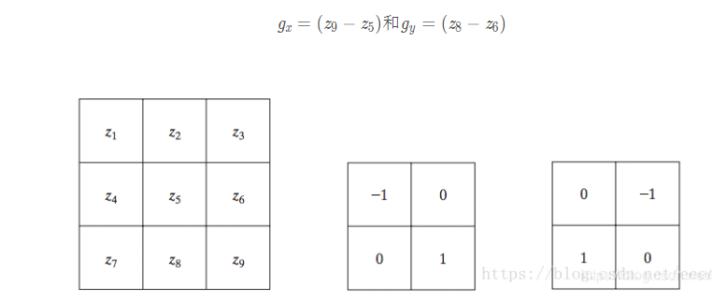

****Prewitt算子****

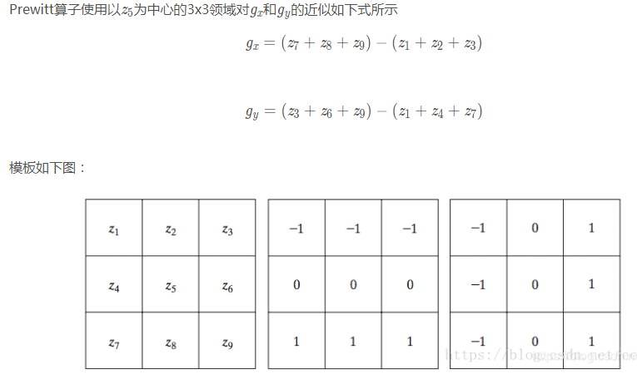

****Sobel算子****

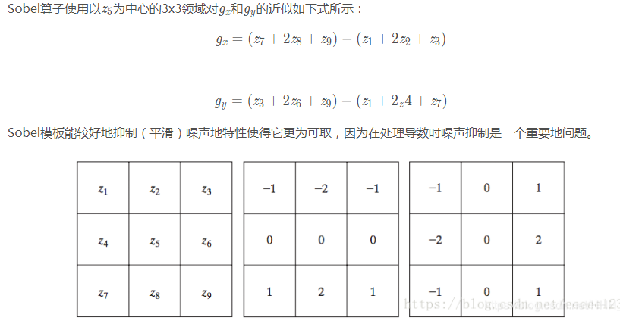

****检测对角边缘的Prewitt和Sobel模板****

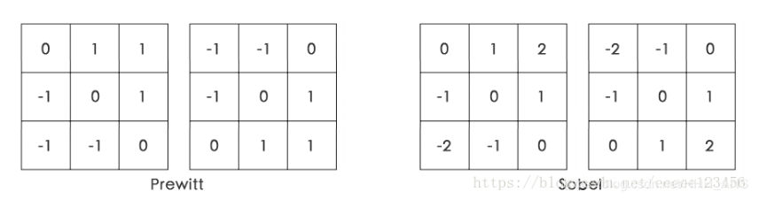

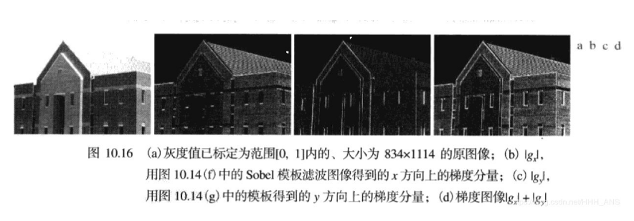

3.1 - Marr-Hildreth边缘检测器

① 概念背景：

最早的成功地尝试将更高级的分析结合到边缘检测处理之一应归功与Marr和Hildreth[1980]。

Marr和Hildreth证明了：

（1）灰度边缘与图像尺寸无关，因此他们的检测要求使用不同尺寸的算子；

（2）灰度的突然变化会在一阶导数中引起波峰或波谷，或在二阶导数中等效地引起零交叉

这些概念建议，用于边缘检测的算子应有两个显著的特点。

第一个和最重要的特点是它应该是一个能计算图像中每一点处的一阶导数或二阶导数的数字近似的微分算子。

第二个是它应能被“调整”以便在任何期望的尺寸上起作用

因此，大的算子也可以用于检测模糊边缘，小的算子也可以用于检测锐度集中的精细细节。

② 高斯拉普拉斯(LoG)：

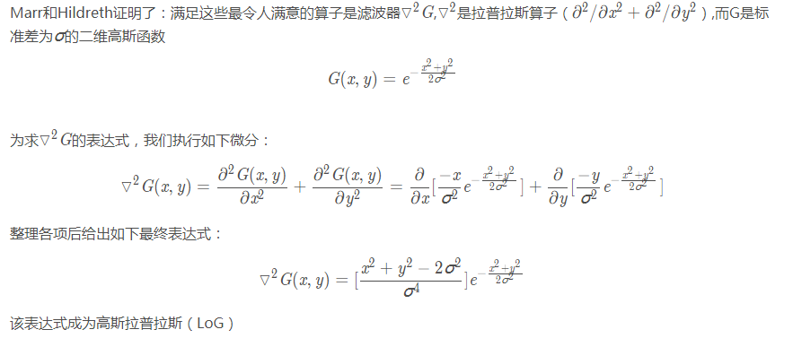

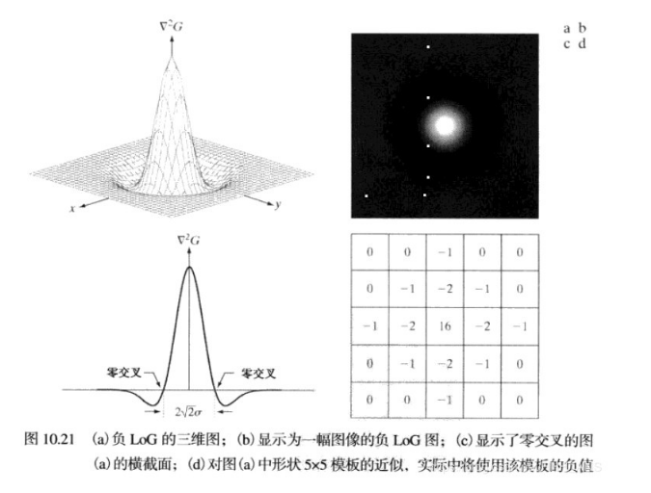

****③ Marr-Hildreth算法****

Marr-Hildreth算法由LOG滤波器与一副输入图像f(x,y)卷积组成，即



然后找寻g(x,y)的零交叉来确定f(x,y)中边缘的位置。

****Marr-Hildreth算法小结****

1. 用一个G(x,y)取样得到的nxn的高斯高斯低通滤波器对输入图像滤波。
2. 计算由第一步得到的图像的拉普拉斯
3. 找到步骤2所有图像的零交叉

零交叉是Marr-Hildreth边缘检测方法的关键特征，实现简单，并且通常能给出好的结果。

3.2 - 坎尼边缘检测（Canny）

虽然其算法更为复杂，但是Canny边缘检测是迄今为止讨论过的边缘检测器中最为优秀的，Canny基于三个基本目标：

（1）低错误率。所有边缘都应被找到，并且应该没有伪相应，也就是检测到的边缘必须尽可能是真是的边缘

（2）边缘点应被很好的定位。已定位边缘必须尽可能接近真实边缘。也就是由检测器标记为边缘的点和真实边缘的中心之间的距离应该最小

（3）单一的边缘点响应。对于真实的边缘点，检测器仅应返回一个点。也就是真是边缘周围的局部最大数应该是最小的。这意味着在仅存一个单一边缘点到额位置，检测器不应指出多个边缘像素。

Canny工作的本质是，从数学上表达前面的三个准则，并试图找到这些表达式的最佳解，通常这是很困难的，但是我们可以使用高斯近似得出最优解：首先使用一个环形二维高斯函数平滑图像，计算结果的梯度，然后使用梯度幅度和方向来估计每一点的边缘强度与方向

第一步

令f(x,y)表示输入图像，G(x,y)表示高斯函数：



我们用G和f卷积形成一幅平滑的图像fs(x,y) ：



****第二步****  
接下来计算结果的梯度幅度和方向：

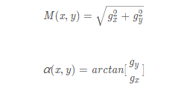

****第三步****  
细化边缘，使用非最大抑制：

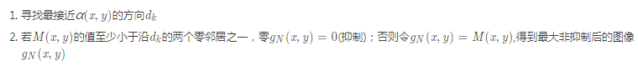

****第四步****

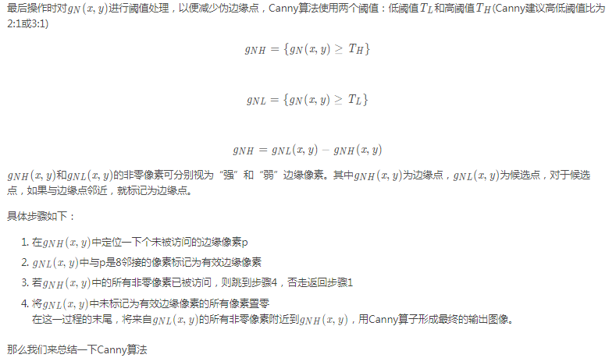

****Canny算法步骤****

1. 用一个高斯滤波器平滑输入图像
2. 计算梯度幅度图像和角度图像
3. 对梯度幅度图像应用非最大抑制
4. 用双阈值处理和连接分析来检测并连接边缘（这相对Marr-Hildreth优化了边缘的连接使得检测的边缘更加完整）

（3）轮廓连续性检测（八领域跟踪）

通常在进行边缘检测之后，需要通过边缘跟踪来将离散的边缘串接起来，常使用的方法为：边缘跟踪和区域生长两种方法。边缘跟踪又分为八邻域和四邻域两种，具体原理可以参考残影、的博客。

实现步骤：

1、灰度化并进行Canny边缘检测

2、按照预先设定的跟踪方向（顺时针）进行边缘跟踪

3、每次跟踪的终止条件为：8邻域都不存在轮廓

这里需要理解的点：

代码中为什么更新当前方向时，需要curr_d -= 2，原因如下：

一次八领域搜索是以当前点pt1为中心，顺时针（或逆时针）遍历八个邻近像素以后，定位到下一个像素点pt2，下一次遍历时，就以pt2为中心，再次遍历八个邻近像素，第二次遍历过程与第一次遍历过程存在重叠部分，这里 -2的目的就是为了避免与第一次遍历重复，减少无用功，至于为什么是2，你画个图自己推一推就知道了。

这里将残影博客中的图拿过来贴一下，帮助大家理解：

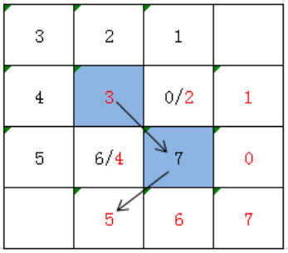

这里pt1为红色的3，第一次遍历时，找到7，因此，pt2为黑色的7。第一次遍历找到黑色点7意味着黑色的0-6位置不存在边缘像素，而黑色的0、6位置及pt1位置与红色的2、3、4位置是重叠的，这些位置不需要再次去遍历，而当前方向为红色7，将7-2=5，从5开始遍历，就可以避免再次遍历到红色2，3，4位置。

3.3 基于数字图像处理的转子绕线特征提取方法

3.3.1图像采集系统搭建

结合甲方公司已提供的硬件设备，搭建了如下所示的实验框架下图像采集系统：

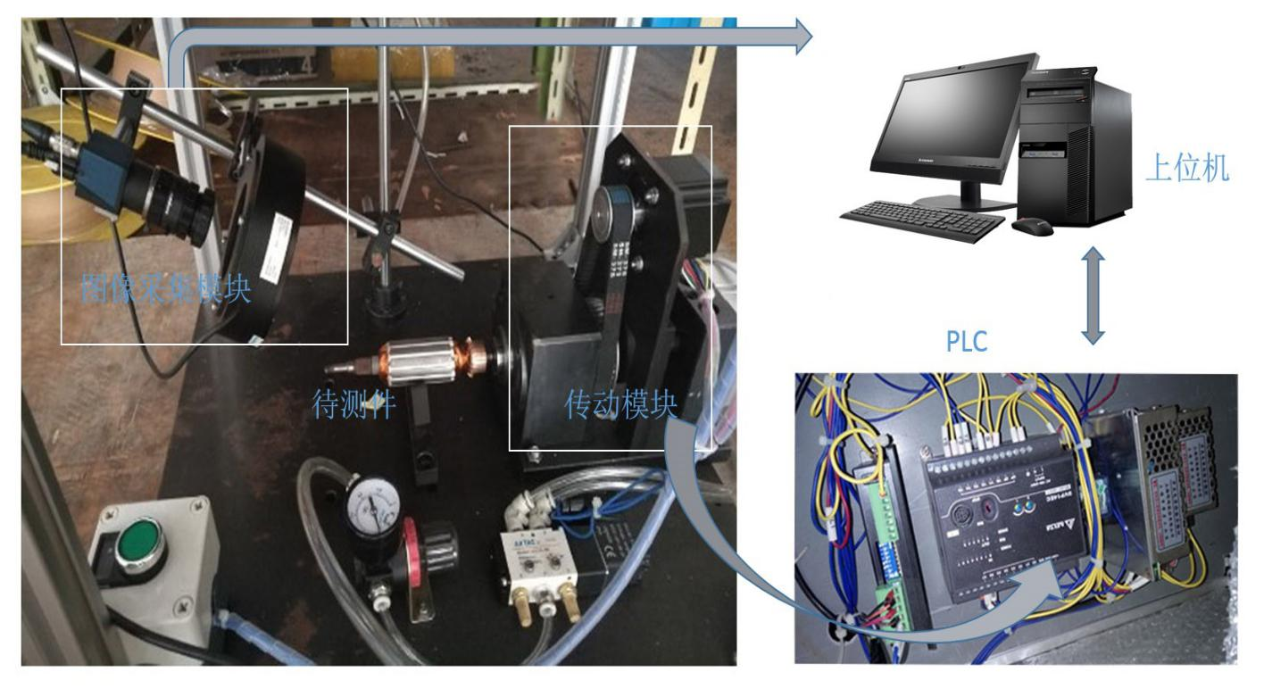

图2-4 硬件检测系统

其中，硬件详细配置参数如下：

1. 系统光源

采用的是环形光源，由高亮LED阵列设计成圆锥状，通常光源角度以中心垂直线为基准，再以一定斜角照射在被测转子绕线缠绕处，通过漫反射方式在前方10cm左右形成一小片亮区域，光线集中度高，亮度强，均匀性也不错，该光源可以突出显示待测部位的几何性质，如边缘和高度信息等，同时通过强化其三维信息，可以有效解决对角照射阴影问题。紧凑的LED排布结合光源调节器，能够在狭小的空间内实现有效布控，常用于边缘检测定位和外观字符检测识别等。

1. 采样相机

采用的是大恒水星MER-500-14GC-P500万彩色工业相机，支持以太网通信与供电，采用CMOS感光芯片，外形结构小巧紧凑，机身仅为38.3 mm × 29 mm × 29 mm ，重量只有75g，并集成了I/O端口，最大分辨率为2592×1944，提供线缆锁紧装置和连续采集、外触发采集、软触发采集这三种工作方式，可以适应工作在各种恶劣的采样环境下，保证稳定高效的图像输出。作为一款工业相机具备可靠的高性价比，受到很多工业视觉检测者的青睐。配合焦距为35mm的M3514-MP镜头，通过手动聚焦和锁定，基本可以满足转子绕线在线生产实时检测的需求。

（3）电机

采用的是交流步进电机，作为系统中的主传动机构，通过控制脉冲个数来控制角位移量从而实现精确转动配准，保证电机每次转动角度为换向器上一个挂钩对应的圆心角，同时可以利用对脉冲频率的控制来实现电机转动速度以及加速度的调节，故在开闭环控制系统中广泛应用。

（4）上位机

采用的是个人PC机，windows7，64位操作系统，Inter的i7处理器，16G运存，GTX1050的显卡，以太网连接，多个USB接口，主要用来运行转子绕线合格性检测算法，可视化待测图片和检测结果，实现良好的人机交互。

（5）PLC

采用的是台达DVP14EC-00T3，作为执行机构控制器，控制电机实现周期转动，完成对旋转件转子的合格性检测。

同时在该图像采集处理系统中，利用相机采集转子绕线与换向器缠绕时的图像，然后通过上位机内的检测算法检测其合格性，再根据检测结果指示执行机构进入下一步操作，例如，若合格就进行下一工序，不合格就进行剔除报警等，从而形成了一套完整的在线操作流程机制。

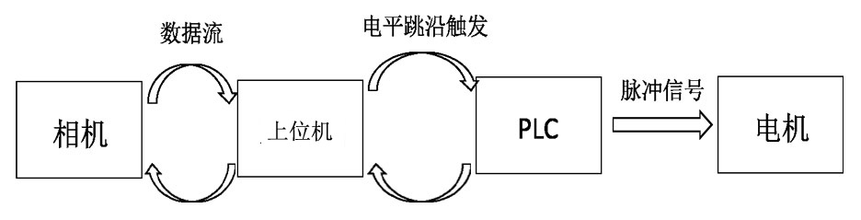

图2-5 图像信息流动图

各设备之间通过上述信息传递路径实现转子绕线与换向器缠绕在线合格情况实时检测，通过不断实验，调整系统布局和参数设置达到最优。

3.3.2基于图像分割的转子绕线缠绕形态多样性检测

以Y-100型号的转子为例，换向器上有24个挂钩，在后文中也以该型号为默认研究对象。其漆包线作为主要的电流导体，缠绕在这些挂钩上面，整体结构极为小巧紧凑，与产生旋转磁场的定子作用形成旋转力矩，其表面涂有各种不同的绝缘涂料，导致仅仅利用通电测试难以实现对整个转子绕线缠绕形态多样性在线实时检测。而随着机器视觉技术的发展，通过前面搭建的图像采集系统，采集待测部位影像，结合一些图像处理分析算法实现待测物体合格性的快速检测。

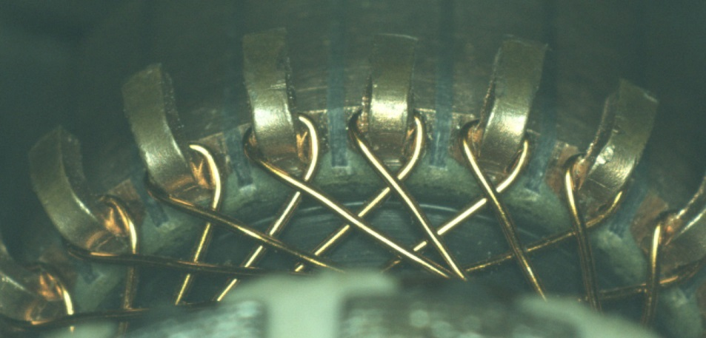

图2-6相机采集原始大图

如上图2-6所示，利用图像采集系统中的工业相机得到整个转子绕线图像，图像大小为2592*1944，至于需要检测的部位，即绕线与换向器挂钩缠绕情况，在原图像中存在多处，而且由于挂钩均匀分布在转子轴上，在相机图像上呈圆弧状分布，越处在边缘部分的挂钩其弧度越大，导致形成了一个视觉灭点。而待测部位与视觉灭点形成了一个旋转夹角，在本文中拟定为偏转角，这给直接通过原始图像来分析其合格性带来了角度影响的困扰。

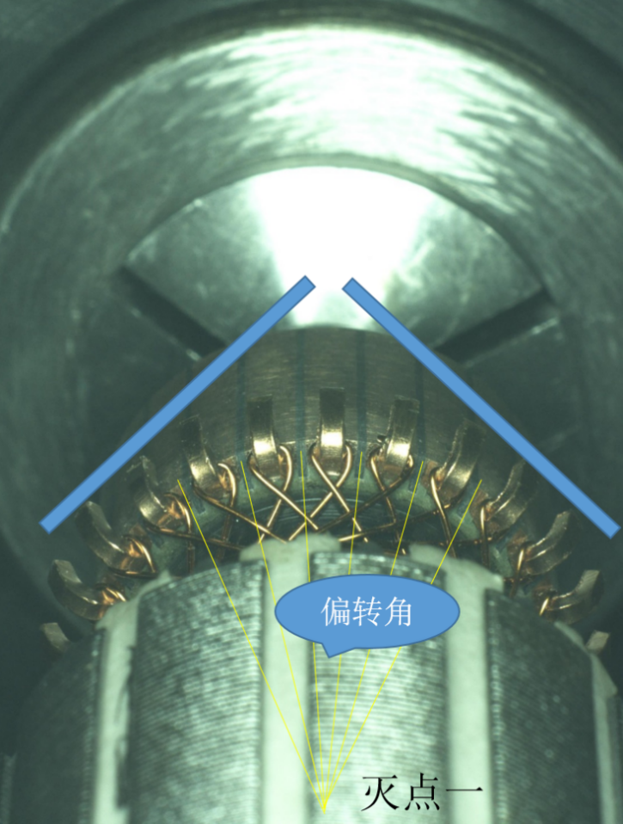

图2-7偏转角

在通过对相机视野中的待测区域分析，可以发现处于视野中间的换向器挂钩处绕线缠绕形态受偏转角的影响最小，而且绕线形态相对明亮清晰易于判断。针对这一情况，为了减少偏转角的干扰，本文设计了一种基于图像分割的转子绕线缠绕形态多样性检测方法。针对转子旋转件，每次只检测处于视野中间明亮部分的挂钩与绕线缠绕情况，然后通过步进电机与下位机的控制，带动转子旋转，经过一个旋转周期以后，便能完成对整个转子的合格性检测。由于本课题主要研究的直流电机转子采用的是全塑换向器，其外结构换向片类型相对比较固定，故可以利用先验知识截取出挂钩定位截取模板，如图2-8所示，

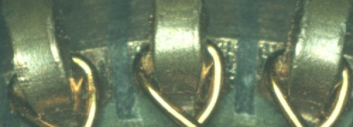

图 2-8匹配模板

然后再结合归一化相关系数匹配法在相机采集的原始大图上进行匹配定位[39]，

 (2-1)

 (2-2)

 (2-3)

其中，W和H分别为模板图像的宽和高，T(x',y')为模板图像在点(x',y')处的像素值，I(x+x',y+y')为原图像在点(x+x',y+y')处的像素值。

相较于绕线模板和其他的定位匹配模板，采用包含三个挂钩的定位模板可以减少不同类型漆包线由于尺寸和绝缘涂层不同而对定位造成的干扰影响，避免由于漏挂、断挂等形态造成的误匹配，而且三个挂钩可以加速减少在样本原图上的搜索定位时间，同时也可以保障定位的精度。不同尺寸类型的转子可以采用不同的挂钩定位模板，实验选择尺寸大小为500*180的三挂钩匹配模板，结果表明利用该定位方法在该类型的转子各种形态下定位匹配效果良好，定位花费的时间稳定在0.2秒左右。

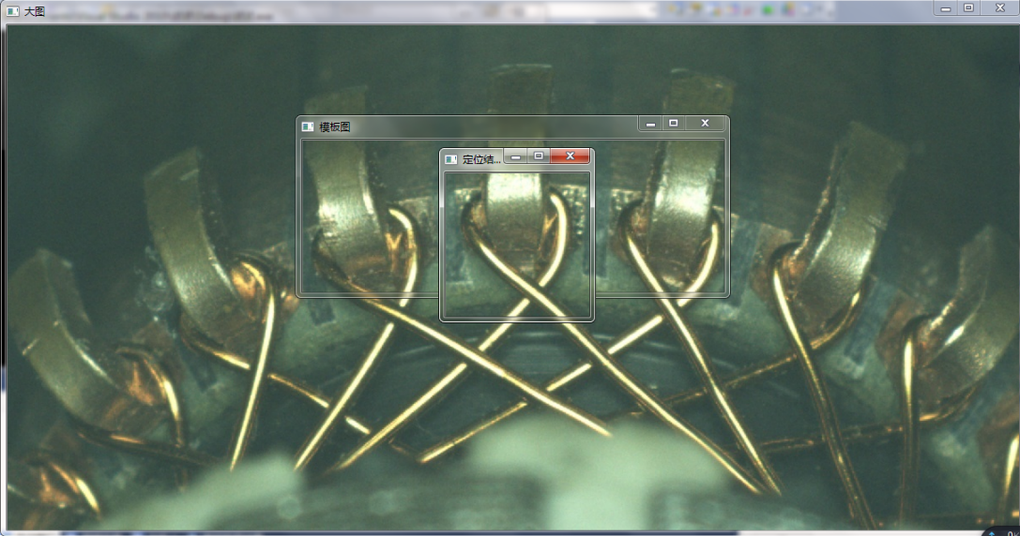

图2-9 定位截取结果图

通过图像匹配定位，在相机原始图像中截取待检测区域，为了减少偏转角对检测的影响，每次只选取中间挂钩绕线缠绕情况进行检测。针对Y-100型号的转子，在检测时只需要利用挂钩模板匹配得到第一次检测工位和在视野中的最强匹配点，随后通过PLC精准控制步进电机每次转动的角度，剩下的待测工位只需要在固定的相机视野位置截取160*160大小，就可以得到居中的挂钩绕线部位，然后再结合后续的深度学习算法，通过一个旋转周期实现对整个转子的检测。而针对不同型号的转子只需要增加挂钩匹配模板进行第一次的匹配定位，依然可以继续使用这套检测流程方案实现在线快速合格性检测。

综上所述，整体转子绕线合格性检测流程方案如下所示：



图2-10 整个检测流程图

基于图像分割的转子绕线缠绕形态多样性检测方法，利用图像匹配定位分割解决了待测部位弧度分布带来的问题，结合后面的深度学习检测算法，加上对特殊绕线形态图片的一些处理，得到一个高准确率高鲁棒性的在线快速检测模型。

3.4 基于特征的转子绕线合格性检测

3.4.1 系统设计

3.4.2 实验验证

3.5 小结